

排污许可证
（副本）

中华人民共和国生态环境部监制
宁东能源化工基地环境保护局印制
持证须知
一、本证根据《排污许可管理办法（试行）》及相关文件制定和发放。
二、应当在生产经营场所内方便公众监督的位置悬挂本证正本。禁止涂改、伪造本证。禁止以出租、出借、买卖或者其他非法方式转让本证。
三、本证应当包含持证单位所有纳入排污许可管理的废水和废气排放口，未载明但排放废水和废气的，属于违法行为。
四、应当严格按照本证规定的许可事项排放污染物，并严格遵守本证中的各项管理要求。配合县级以上生态环境主管部门的工作人员进行监督检查，如实反映情况并提供有关资料。
五、应当在本证有效期届满前三十个工作日内向原核发生态环境主管部门提出延续申请本证，未提出延续申请的，核发生态环境主管部门有权依法注销本证。
六、持证单位应当在基本信息、许可事项发生变更以及存在原址改扩建建设项目或者进行排污权交易后按照《排污许可管理办法（试行）》规定的时限及时申请变更本证。
七、在排污许可证有效期内，国家和地方污染物排放标准、总量控制要求或者地方人民政府依法制定的限期达标规划、重污染天气应急预案发生变化时，持证单位应及时申请变更排污许可证。
排污许可证目录
第一册 1
一、排污单位基本情况 2
二、大气污染物排放 4
（一）排放口 4
（二）有组织排放许可限值 5
（三）无组织排放许可条件 8
（四）特殊情况下许可限值 10
（五）排污单位大气排放总许可量 12
三、水污染物排放 13
（一）排放口 13
（二）排放许可限值 14
四、噪声排放信息 18
五、固体废物排放信息 19
六、环境管理要求 21
（一）自行监测 21
（二）环境管理台账记录 35
（三）执行（守法）报告 38
（四）信息公开 38
（五）其他控制及管理要求 39
七、其他许可内容 39
八、锅炉许可信息 39
第二册 43
九、排污单位登记信息 44
（一）主要产品及产能 44
（二）主要原辅材料及燃料 46
（三）产排污节点、污染物及污染治理设施 47
（四）排污权使用和交易信息 52
十、补充登记信息 53
十一、附图和附件 54

排污许可证
副本

第一册

证书编号：12640000454899639E001U
单位名称：宁夏回族自治区宁东医院
注册地址：宁夏灵武市宁东镇中心区
行业类别：综合医院，锅炉
生产经营场所地址：宁夏灵武市宁东镇中心区
统一社会信用代码：12640000454899639E
法定代表人（主要负责人）：马永恒
技术负责人：潘永堂
固定电话：0951-4687313 移动电话：18995195953

有效期限：自2020年08月13日起至2023年08月12日止
发证机关：（公章）宁东能源化工基地环境保护局
发证日期：2020年08月13日

一、排污单位基本情况
表1 排污单位基本信息表
单位名称 | 宁夏回族自治区宁东医院 |  | 注册地址 |  | 宁夏灵武市宁东镇中心区
邮政编码 | 750409 |  | 生产经营场所地址 |  | 宁夏灵武市宁东镇中心区
行业类别 | 综合医院，锅炉 |  | 投产日期 |  | 2019-12-01
生产经营场所中心经度 | 106º 34′ 23.48″ |  | 生产经营场所中心纬度 |  | 38º 8′ 49.81″
组织机构代码 |  |  | 统一社会信用代码 |  | 12640000454899639E
技术负责人 | 潘永堂 |  | 联系电话 |  | 18995195953
所在地是否属于大气重点控制区 | 是 |  | 所在地是否属于总磷控制区 |  | 否
所在地是否属于总氮控制区 | 否 |  | 所在地是否属于重金属污染特别排放限值实施区域 |  | 否
是否位于工业园区 | 否 |  | 所属工业园区名称
是否需要改正 | 否 |  | 排污许可证管理类别 |  | 简化管理
主要污染物类别 | ☑废气☑废水
主要污染物种类 | ☑颗粒物  ☑SO2  ☑NOx  □VOCs  ☑其他特征污染物（烟气黑度,氨（氨气）,硫化氢,臭气浓度,甲烷,氯（氯气）,林格曼黑度） |  |  | ☑COD  ☑氨氮  ☑其他特征污染物（粪大肠菌群数/（MPN/L）,肠道致病菌,肠道病毒,pH值,悬浮物,五日生化需氧量,动植物油,石油类,阴离子表面活性剂,挥发酚,色度,总氰化物,总余氯（以Cl计）,总α放射性,总β放射性）
大气污染物排放形式 | ☑有组织  ☑无组织 |  | 废水污染物排放规律 |  | ☑间断排放，排放期间流量不稳定且无规律，但不属于冲击型排放
大气污染物排放执行标准名称 | 锅炉大气污染物排放标准GB13271-2014,医疗机构水污染物排放标准GB18466-2005
水污染物排放执行标准名称 | 医疗机构水污染物排放标准GB18466-2005
级别等级 |  | 二级
病床数 |  | 240
员工总数 |  | 300
医务人员数 |  | 236
平均日住院人数 |  | 6
平均日门诊就诊人数 |  | 301
近3年床位占用率（%） |  | 47
临床科室 |  | 急诊科,内科,外科,妇产科,儿科,中医科,耳鼻喉科,眼科,皮肤科,麻醉科,传染科,口腔科
医技科室 |  | 药剂科,检验科,放射科,手术室

二、大气污染物排放

（一）排放口
表2 大气排放口基本情况表
序号 | 排放口编号 | 排放口名称 | 污染物种类 | 排放口地理坐标（1） |  | 排气筒高度（m） | 排气筒出口内径（m）（2） | 排气温度（℃） | 其他信息
 |  |  |  | 经度 | 纬度
1 | DA001 | 2号燃气锅炉排放口 | 颗粒物,氮氧化物,烟气黑度,二氧化硫 | 106°33′51.37″ | 38°9′1.30″ | 8 | 0.4 | 70
2 | DA002 | 1号燃气锅炉排放口 | 颗粒物,烟气黑度,氮氧化物,二氧化硫 | 106°33′50.94″ | 38°9′1.08″ | 8 | 0.4 | 70
3 | DA003 | 3号燃气锅炉排放口 | 颗粒物,烟气黑度,二氧化硫,氮氧化物 | 106°33′51.55″ | 38°9′1.19″ | 8 | 0.4 | 70
4 | DA004 | 4号燃气锅炉排放口 | 氮氧化物,二氧化硫,颗粒物,烟气黑度 | 106°33′51.77″ | 38°9′0.68″ | 8 | 0.4 | 70

（二）有组织排放许可限值
表3 大气污染物有组织排放
序号 | 排放口编号 | 排放口名称 |  | 污染物种类 | 许可排放浓度限值 | 许可排放速率限值  (kg/h) | 许可年排放量限值（t/a） |  |  |  |  | 承诺更加严格排放浓度限值
 |  |  |  |  |  |  | 第一年 | 第二年 | 第三年 | 第四年 | 第五年 | 承诺更加严格排放浓度限值
主要排放口
主要排放口合计
  颗粒物 | / | / | / | / | / | /
  SO2 | / | / | / | / | / | /
  NOx | / | / | / | / | / | /
  VOCs | / | / | / | / | / | /
一般排放口
1 | DA001 | 2号燃气锅炉排放口 | 氮氧化物 | 150mg/Nm3 | / | / | / | / | / | / | /mg/Nm3
2 | DA001 | 2号燃气锅炉排放口 | 二氧化硫 | 50mg/Nm3 | / | / | / | / | / | / | /mg/Nm3
3 | DA001 | 2号燃气锅炉排放口 | 烟气黑度 | 1mg/Nm3 | / | / | / | / | / | / | /mg/Nm3
4 | DA001 | 2号燃气锅炉排放口 | 颗粒物 | 20mg/Nm3 | / | / | / | / | / | / | /mg/Nm3
5 | DA002 | 1号燃气锅炉排放口 | 烟气黑度 | 1mg/Nm3 | / | / | / | / | / | / | /mg/Nm3
6 | DA002 | 1号燃气锅炉排放口 | 颗粒物 | 20mg/Nm3 | / | / | / | / | / | / | /mg/Nm3
7 | DA002 | 1号燃气锅炉排放口 | 氮氧化物 | 150mg/Nm3 | / | / | / | / | / | / | /mg/Nm3
8 | DA002 | 1号燃气锅炉排放口 | 二氧化硫 | 50mg/Nm3 | / | / | / | / | / | / | /mg/Nm3
9 | DA003 | 3号燃气锅炉排放口 | 二氧化硫 | 50mg/Nm3 | / | / | / | / | / | / | /mg/Nm3
10 | DA003 | 3号燃气锅炉排放口 | 颗粒物 | 20mg/Nm3 | / | / | / | / | / | / | /mg/Nm3
11 | DA003 | 3号燃气锅炉排放口 | 烟气黑度 | 1mg/Nm3 | / | / | / | / | / | / | /mg/Nm3
12 | DA003 | 3号燃气锅炉排放口 | 氮氧化物 | 150mg/Nm3 | / | / | / | / | / | / | /mg/Nm3
13 | DA004 | 4号燃气锅炉排放口 | 颗粒物 | 20mg/Nm3 | / | / | / | / | / | / | /mg/Nm3
14 | DA004 | 4号燃气锅炉排放口 | 氮氧化物 | 150mg/Nm3 | / | / | / | / | / | / | /mg/Nm3
15 | DA004 | 4号燃气锅炉排放口 | 二氧化硫 | 50mg/Nm3 | / | / | / | / | / | / | /mg/Nm3
16 | DA004 | 4号燃气锅炉排放口 | 烟气黑度 | 1mg/Nm3 | / | / | / | / | / | / | /mg/Nm3

一般排放口合计
  颗粒物 | / | / | / | / | / | /
  SO2 | / | / | / | / | / | /
  NOx | / | / | / | / | / | /
  VOCs | / | / | / | / | / | /
全厂有组织排放总计
全厂有组织排放总计
  颗粒物 | / | / | / | / | /
  SO2 | / | / | / | / | /
  NOx | / | / | / | / | /
  VOCs | / | / | / | / | /

主要排放口备注信息
/
一般排放口备注信息
/
全厂有组织排放总计备注信息
/

（三）无组织排放许可条件
表4 大气污染物无组织排放
序号 | 生产设施编号/无组织排放编号 | 产污环节 | 污染物种类 | 主要污染防治措施 | 国家或地方污染物排放标准 |  | 其他信息 | 年许可排放量限值（t/a） |  |  |  |  | 申请特殊时段许可排放量限值
 |  |  |  |  | 名称 | 浓度限值 | 其他信息 | 第一年 | 第二年 | 第三年 | 第四年 | 第五年 | 申请特殊时段许可排放量限值
1 | MF0009 | 污水处理设施 | 甲烷 | 恶臭治理设施 | 医疗机构水污染物排放标准GB18466-2005 | 1% | 未设置排气筒 | / | / | / | / | / | /%
2 | MF0009 | 污水处理设施 | 臭气浓度 | 恶臭治理设施 | 医疗机构水污染物排放标准GB18466-2005 | 10 | 未设置排气筒 | / | / | / | / | / | /
3 | MF0009 | 污水处理设施 | 硫化氢 | 恶臭治理设施 | 医疗机构水污染物排放标准GB18466-2005 | 0.03mg/Nm3 | 未设置排气筒 | / | / | / | / | / | /mg/Nm3
4 | MF0009 | 污水处理设施 | 氯（氯气） | 恶臭治理设施 | 医疗机构水污染物排放标准GB18466-2005 | 0.1mg/Nm3 | 未设置排气筒 | / | / | / | / | / | /mg/Nm3
5 | MF0009 | 污水处理设施 | 氨（氨气） | 恶臭治理设施 | 医疗机构水污染物排放标准GB18466-2005 | 1.0mg/Nm3 | 未设置排气筒 | / | / | / | / | / | /mg/Nm3
6 | 污水处理站周界 | 污水处理站废气 | 硫化氢 | 无组织排放控制措施,产生恶臭区域加罩或加盖 | 医疗机构水污染物排放标准GB18466-2005 | 0.03mg/Nm3 | / | / | / | / | / | / | /mg/Nm3
7 | 污水处理站周界 | 污水处理站废气 | 氯（氯气） | 无组织排放控制措施,产生恶臭区域加罩或加盖 | 医疗机构水污染物排放标准GB18466-2005 | 0.1mg/Nm3 | / | / | / | / | / | / | /mg/Nm3
8 | 污水处理站周界 | 污水处理站废气 | 氨（氨气） | 无组织排放控制措施,产生恶臭区域加罩或加盖 | 医疗机构水污染物排放标准GB18466-2005 | 1.0mg/Nm3 | / | / | / | / | / | / | /mg/Nm3
9 | 污水处理站周界 | 污水处理站废气 | 臭气浓度 | 无组织排放控制措施,产生恶臭区域加罩或加盖 | 医疗机构水污染物排放标准GB18466-2005 | 10 | / | / | / | / | / | / | /

全厂无组织排放总计
全厂无组织排放总计
  颗粒物 | / | / | / | / | / | /
  SO2 | / | / | / | / | / | /
  NOx | / | / | / | / | / | /
  VOCs | / | / | / | / | / | /

（四）特殊情况下许可限值
表5 特殊情况下大气污染物有组织排放
排放口类型 | 污染物种类 | 许可排放时段 | 许可排放浓度限值 | 许可日排放量限值（kg/d） | 许可月排放量限值（t/m）
环境质量限期达标规划要求
主要排放口
  颗粒物 | / | / | / | /
  SO2 | / | / | / | /
  NOx | / | / | / | /
  VOCs | / | / | / | /
一般排放口
  颗粒物 | / | / | / | /
  SO2 | / | / | / | /
  NOx | / | / | / | /
  VOCs | / | / | / | /
无组织排放
  颗粒物 | / | / | / | /
  SO2 | / | / | / | /
  NOx | / | / | / | /
  VOCs | / | / | / | /
全厂合计
  颗粒物 | / | / | / | /
  SO2 | / | / | / | /
  NOx | / | / | / | /
  VOCs | / | / | / | /
重污染天气应对要求
主要排放口
  颗粒物 | / | / | / | /
  SO2 | / | / | / | /
  NOx | / | / | / | /
  VOCs | / | / | / | /
一般排放口
  颗粒物 | / | / | / | /
  SO2 | / | / | / | /
  NOx | / | / | / | /
  VOCs | / | / | / | /
无组织排放
  颗粒物 | / | / | / | /
  SO2 | / | / | / | /
  NOx | / | / | / | /
  VOCs | / | / | / | /
全厂合计
  颗粒物 | / | / | / | /
  SO2 | / | / | / | /
  NOx | / | / | / | /
  VOCs | / | / | / | /

冬季污染防治其他备注信息
其他特殊情况备注信息
注：特殊情况指环境质量限期达标规划、重污染天气应对等对排污单位有更加严格的排放控制要求的情况

（五）排污单位大气排放总许可量
表6 企业大气排放总许可量
序号 | 污染物种类 | 第一年（t/a） | 第二年（t/a） | 第三年（t/a） | 第四年（t/a） | 第五年（t/a）
1 | 颗粒物 | / | / | / | / | /
2 | SO2 | / | / | / | / | /
3 | NOx | / | / | / | / | /
4 | VOCs | / | / | / | / | /

企业大气排放总许可量备注信息
/

注：“全厂合计”指的是，“全厂有组织排放总计”与“全厂无组织排放总计”之和数据、全厂总量控制指标数据两者取严。

三、水污染物排放

（一）排放口
表7 废水间接排放口基本情况表
序号 | 排放口编号 | 排放口名称 | 排放口地理坐标 |  | 排放去向 | 排放规律 | 间歇排放时段 | 受纳污水处理厂信息
序号 | 排放口编号 | 排放口名称 | 经度 | 纬度 | 排放去向 | 排放规律 | 间歇排放时段 | 名称 | 污染物种类 | 排水协议规定的浓度限值 | 国家或地方污染物排放标准浓度限值
1 | DW001 | 污水总排口 | 106°33′52.31″ | 38°9′2.02″ | 进入城市污水处理厂 | 间断排放，排放期间流量不稳定且无规律，但不属于冲击型排放 | 20:00-8:00 | 宁东水务公司污水处理厂
2 | DW002 | 放射科预处理排放口 | 106°33′52.60″ | 38°8′58.20″ | 排至厂内综合污水处理站 | 间断排放，排放期间流量不稳定且无规律，但不属于冲击型排放 | 放射科工作时段

（二）排放许可限值
表8 废水污染物排放
序号 | 排放口编号 | 排放口名称 |  | 污染物种类 | 许可排放浓度限值 | 许可年排放量限值（t/a）
 |  |  |  |  |  | 第一年 | 第二年 | 第三年 | 第四年 | 第五年
主要排放口
1 | DW002 | 放射科预处理排放口 | 总β放射性 | 10Bq/L | / | / | / | / | /
2 | DW002 | 放射科预处理排放口 | 总α放射性 | 1Bq/L | / | / | / | / | /

主要排放口合计
  CODcr
  氨氮
  总α放射性
  总β放射性
  粪大肠菌群数/（MPN/L）
  肠道致病菌
  肠道病毒
  总余氯（以Cl计）
一般排放口
1 | DW001 | 污水总排口 | 氨氮（NH3-N） | /mg/L | / | / | / | / | /
2 | DW001 | 污水总排口 | 挥发酚 | 1mg/L | / | / | / | / | /
3 | DW001 | 污水总排口 | 阴离子表面活性剂 | 10mg/L | / | / | / | / | /
4 | DW001 | 污水总排口 | 化学需氧量 | 60mg/L | / | / | / | / | /
5 | DW001 | 污水总排口 | 色度 | /mg/L | / | / | / | / | /
6 | DW001 | 污水总排口 | 五日生化需氧量 | 100mg/L | / | / | / | / | /
7 | DW001 | 污水总排口 | pH值 | 6-9mg/L | / | / | / | / | /
8 | DW001 | 污水总排口 | 总氰化物 | 0.5mg/L | / | / | / | / | /
9 | DW001 | 污水总排口 | 粪大肠菌群数/（MPN/L） | 5000个/L | / | / | / | / | /
10 | DW001 | 污水总排口 | 石油类 | 20mg/L | / | / | / | / | /
11 | DW001 | 污水总排口 | 总余氯（以Cl计） | /mg/L | / | / | / | / | /
12 | DW001 | 污水总排口 | 悬浮物 | 60mg/L | / | / | / | / | /
13 | DW001 | 污水总排口 | 肠道病毒 | /mg/L | / | / | / | / | /
14 | DW001 | 污水总排口 | 肠道致病菌 | /mg/L | / | / | / | / | /
15 | DW001 | 污水总排口 | 动植物油 | 20mg/L | / | / | / | / | /

一般排放口合计
  CODcr
  氨氮
  总α放射性
  总β放射性
  粪大肠菌群数/（MPN/L）
  肠道致病菌
  肠道病毒
  总余氯（以Cl计）
全厂排放口总计
全厂排放口总计
  CODcr | / | / | / | / | /
  氨氮 | / | / | / | / | /
  总α放射性 | / | / | / | / | /
  总β放射性 | / | / | / | / | /
  粪大肠菌群数/（MPN/L） | / | / | / | / | /
  肠道致病菌 | / | / | / | / | /
  肠道病毒 | / | / | / | / | /
  总余氯（以Cl计） | / | / | / | / | /

主要排放口备注信息
/
一般排放口备注信息
/
全厂排放口备注信息
/
注：“全厂排放口总计”指的是，主要排放口合计数据、全厂总量控制指标数据两者取严。

四、噪声排放信息
表9 噪声排放信息
噪声类别 | 生产时段 |  | 执行排放标准名称 | 厂界噪声排放限值 |  | 备注
噪声类别 | 昼间 | 夜间 | 执行排放标准名称 | 昼间,dB(A) | 夜间,dB(A) | 备注
稳态噪声 | 06至22 | 22至06 | 《工业企业厂界环境噪声排放标准》（GB12348-2008） | 60 | 50 | 2类区标准限值
频发噪声 | 否 | 否 | 《工业企业厂界环境噪声排放标准》（GB12348-2008） | - | -
偶发噪声 | 否 | 否 | 《工业企业厂界环境噪声排放标准》（GB12348-2008） | - | -

五、固体废物排放信息
表10 固体废物排放信息
固体废物排放信息
序号 | 固体废物来源 | 固体废物名称 |  | 固体废物种类 | 固体废物类别 | 固体废物描述 | 固体废物产生量（t/a） | 处理方式 |  | 处理去向 |  |  |  |  |  |  | 其他信息
 |  |  |  |  |  |  |  |  |  | 自行贮存量（t/a） | 自行利用（t/a） | 自行处置（t/a） | 转移量（t/a） |  |  | 排放量（t/a） | 其他信息
 |  |  |  |  |  |  |  |  |  |  |  |  | 委托利用量 | 委托处置量 |  | 排放量（t/a） | 其他信息
1 | 门诊 | 医疗废物 | 危险废物 | 危险废物 | 危险废物编号HW01，废物代码 851-001-01 | 100.4 | 委托处置 | / | / | / | / | 100.4 | 0
2 | 污水处理站 | 栅渣、污泥 | 危险废物 | 危险废物 | HW01类 | 5.6 | 委托处置 | / | / | / | / | 5.6 | 0
3 | 锅炉房软水间 | 废弃离子交换树脂 | 危险废物 | 危险废物 | HW13:有机树脂类废物，900-015-013废弃的离子交换树脂 | 0.1 | 委托处置 | / | / | / | / | 0.1 | 0
4 | 住院部,门诊 | 生活垃圾 | 生活垃圾 | 一般工业固体废物 | 生活垃圾 | 170.8 | 委托处置 | 0 | 0 | 0 | 0 | 170.8 | 0

委托利用、委托处置
序号 |  |  | 固体废物来源 |  |  | 固体废物名称 |  |  | 固体废物类别 |  |  | 委托单位名称 |  |  | 危险废物利用和处置单位危险废物经营许可证编号
1 | 污水处理站 | 栅渣、污泥 | 危险废物 | 宁夏德坤环保科技有限公司 | /
2 | 住院部,门诊 | 生活垃圾 | 一般工业固体废物 | 委托市政环卫部门统一处置
3 | 门诊 | 医疗废物 | 危险废物 | 宁夏德坤环保科技有限公司 | /
4 | 锅炉房软水间 | 废弃离子交换树脂 | 危险废物 | 宁夏德坤环保科技有限公司 | /

自行处置
序号 |  |  |  | 固体废物来源 |  |  | 固体废物名称 |  |  |  | 固体废物类别 |  |  | 自行处置描述

六、环境管理要求

（一）自行监测
表11 自行监测及记录表
序号 | 污染源  类别/监测类别 | 排放口编号/监测点位 | 排放口名称/监测点位名称 | 监测内容 | 污染物名称 | 监测设施 | 自动监测是否联网 | 自动监测仪器名称 | 自动监测设施安装位置 | 自动监测设施是否符合安装、运行、维护等管理要求 | 手工监测采样方法及个数 | 手工监测  频次 | 手工测定方法 | 其他信息
1 | 废气 | DA001 | 2号燃气锅炉排放口 | 风速,风向,烟气流速,烟气温度 | 烟气黑度 | 手工 |  |  |  |  | 非连续采样 至少3个 | 1次/年 | 固定污染源排放烟气黑度的测定 林格曼烟气黑度图法HJ/T 398-2007
2 | 废气 | DA001 | 2号燃气锅炉排放口 | 风速,风向,烟气流速,烟气温度 | 氮氧化物 | 手工 |  |  |  |  | 非连续采样 至少3个 | 1次/年 | 固定污染源废气 氮氧化物的测定 定电位电解法HJ 693-2014
3 | 废气 | DA001 | 2号燃气锅炉排放口 | 风速,风向,烟气流速,烟气温度 | 二氧化硫 | 手工 |  |  |  |  | 非连续采样 至少3个 | 1次/年 | 固定污染源排气中二氧化硫的测定 碘量法 HJ/T 56-2000
4 | 废气 | DA001 | 2号燃气锅炉排放口 | 风速,风向,烟气流速,烟气温度 | 颗粒物 | 手工 |  |  |  |  | 非连续采样 至少3个 | 1次/年 | 固定污染源排气中颗粒物测定与气态污染物采样方法 GB/T 16157-1996
5 | 废气 | DA002 | 1号燃气锅炉排放口 | 风速,风向,烟气流速,烟气温度 | 烟气黑度 | 手工 |  |  |  |  | 非连续采样 至少3个 | 1次/年 | 固定污染源排放烟气黑度的测定 林格曼烟气黑度图法HJ/T 398-2007
6 | 废气 | DA002 | 1号燃气锅炉排放口 | 风速,风向,烟气流速,烟气温度 | 氮氧化物 | 手工 |  |  |  |  | 非连续采样 至少3个 | 1次/年 | 固定污染源废气 氮氧化物的测定 定电位电解法HJ 693-2014
7 | 废气 | DA002 | 1号燃气锅炉排放口 | 风速,风向,烟气流速,烟气温度 | 二氧化硫 | 手工 |  |  |  |  | 非连续采样 至少3个 | 1次/年 | 固定污染源排气中二氧化硫的测定 碘量法 HJ/T 56-2000
8 | 废气 | DA002 | 1号燃气锅炉排放口 | 风速,风向,烟气流速,烟气温度 | 颗粒物 | 手工 |  |  |  |  | 非连续采样 至少3个 | 1次/年 | 固定污染源排气中颗粒物测定与气态污染物采样方法 GB/T 16157-1996
9 | 废气 | DA003 | 3号燃气锅炉排放口 | 风速,风向,烟气流速,烟气温度 | 烟气黑度 | 手工 |  |  |  |  | 非连续采样 至少3个 | 1次/年 | 固定污染源排放烟气黑度的测定 林格曼烟气黑度图法HJ/T 398-2007
10 | 废气 | DA003 | 3号燃气锅炉排放口 | 风速,风向,烟气流速,烟气温度 | 氮氧化物 | 手工 |  |  |  |  | 非连续采样 至少3个 | 1次/年 | 固定污染源废气 氮氧化物的测定 定电位电解法HJ 693-2014
11 | 废气 | DA003 | 3号燃气锅炉排放口 | 风速,风向,烟气流速,烟气温度 | 二氧化硫 | 手工 |  |  |  |  | 非连续采样 至少3个 | 1次/年 | 固定污染源排气中二氧化硫的测定 碘量法 HJ/T 56-2000
12 | 废气 | DA003 | 3号燃气锅炉排放口 | 风速,风向,烟气流速,烟气温度 | 颗粒物 | 手工 |  |  |  |  | 非连续采样 至少3个 | 1次/年 | 固定污染源排气中颗粒物测定与气态污染物采样方法 GB/T 16157-1996
13 | 废气 | DA004 | 4号燃气锅炉排放口 | 风速,风向,烟气流速,烟气温度 | 烟气黑度 | 手工 |  |  |  |  | 非连续采样 至少3个 | 1次/年 | 固定污染源排放烟气黑度的测定 林格曼烟气黑度图法HJ/T 398-2007
14 | 废气 | DA004 | 4号燃气锅炉排放口 | 风速,风向,烟气流速,烟气温度 | 氮氧化物 | 手工 |  |  |  |  | 非连续采样 至少3个 | 1次/年 | 固定污染源废气 氮氧化物的测定 定电位电解法HJ 693-2014
15 | 废气 | DA004 | 4号燃气锅炉排放口 | 风速,风向,烟气流速,烟气温度 | 二氧化硫 | 手工 |  |  |  |  | 非连续采样 至少3个 | 1次/年 | 固定污染源排气中二氧化硫的测定 碘量法 HJ/T 56-2000
16 | 废气 | DA004 | 4号燃气锅炉排放口 | 风速,风向,烟气流速,烟气温度 | 颗粒物 | 手工 |  |  |  |  | 非连续采样 至少3个 | 1次/年 | 固定污染源排气中颗粒物测定与气态污染物采样方法 GB/T 16157-1996
17 | 废气 | 污水处理站周界 |  | 风速,风向 | 甲烷 | 手工 |  |  |  |  | 非连续采样 至少3个 | 1次/季 | 环境空气 总烃、甲烷和非甲烷总烃的测定 直接进样-气相色谱法（HJ 604-2017）
18 | 废气 | 污水处理站周界 |  | 风速,风向 | 臭气浓度 | 手工 |  |  |  |  | 非连续采样 至少3个 | 1次/季 | 空气质量 恶臭的测定 三点比较式臭袋法 GB T 14675-1993
19 | 废气 | 污水处理站周界 |  | 风速,风向 | 氨（氨气） | 手工 |  |  |  |  | 非连续采样 至少3个 | 1次/季 | 空气和废气 氨的测定 纳氏试剂分光光度法 HJ 533-2009
20 | 废气 | 污水处理站周界 |  | 风速,风向 | 氯 | 手工 |  |  |  |  | 非连续采样 至少3个 | 1次/季 | 环境空气 氯气等有毒有害气体的应急监测 比长式检测管法(HJ 871—2017)
21 | 废气 | 污水处理站周界 |  | 风速,风向 | 硫化氢 | 手工 |  |  |  |  | 非连续采样 至少3个 | 1次/季 | 空气质量 硫化氢 甲硫醇 甲硫醚 二甲二硫的测定气相色谱法 GB/T14678-1993
22 | 废水 | DW001 | 污水总排口 | 化学需氧量,五日生化需氧量,悬浮物,粪大肠菌群,氨氮（NH3-N） | pH值 | 手工 |  |  |  |  | 混合采样 至少3个混合样 | 1次/12小时 | 水质 pH值的测定 玻璃电极法 GB 6920-1986
23 | 废水 | DW001 | 污水总排口 | 化学需氧量,五日生化需氧量,悬浮物,粪大肠菌群,氨氮（NH3-N） | 色度 | 手工 |  |  |  |  | / | 不要求监测 | /
24 | 废水 | DW001 | 污水总排口 | 化学需氧量,五日生化需氧量,悬浮物,粪大肠菌群,氨氮（NH3-N） | 悬浮物 | 手工 |  |  |  |  | 混合采样 至少3个混合样 | 1次/周 | 水质 悬浮物的测定 重量法 GB 11901-1989
25 | 废水 | DW001 | 污水总排口 | 化学需氧量,五日生化需氧量,悬浮物,粪大肠菌群,氨氮（NH3-N） | 五日生化需氧量 | 手工 |  |  |  |  | 混合采样 至少3个混合样 | 1次/季 | 水质 五日生化需氧量（BOD5）的测定 稀释与接种法 HJ505-2009
26 | 废水 | DW001 | 污水总排口 | 化学需氧量,五日生化需氧量,悬浮物,粪大肠菌群,氨氮（NH3-N） | 化学需氧量 | 手工 |  |  |  |  | 混合采样 至少3个混合样 | 1次/周 | 水质 化学需氧量的测定 快速消解分光光度法 HJ/T 399-2007
27 | 废水 | DW001 | 污水总排口 | 化学需氧量,五日生化需氧量,悬浮物,粪大肠菌群,氨氮（NH3-N） | 阴离子表面活性剂 | 手工 |  |  |  |  | 混合采样 至少3个混合样 | 1次/季 | 水质 阴离子表面活性剂的测定 流动注射-亚甲基蓝分光光度法(HJ 826-2017)
28 | 废水 | DW001 | 污水总排口 | 化学需氧量,五日生化需氧量,悬浮物,粪大肠菌群,氨氮（NH3-N） | 氨氮（NH3-N） | 手工 |  |  |  |  | / | 不要求监测 | /
29 | 废水 | DW001 | 污水总排口 | 化学需氧量,五日生化需氧量,悬浮物,粪大肠菌群,氨氮（NH3-N） | 石油类 | 手工 |  |  |  |  | 混合采样 至少3个混合样 | 1次/季 | 水质 石油类和动植物油的测定 红外光度法 GB/T 16488-1996
30 | 废水 | DW001 | 污水总排口 | 化学需氧量,五日生化需氧量,悬浮物,粪大肠菌群,氨氮（NH3-N） | 动植物油 | 手工 |  |  |  |  | 混合采样 至少3个混合样 | 1次/季 | 水质 石油类和动植物油类的测定 红外分光光度法HJ 637-2012代替GB/T 16488-1996
31 | 废水 | DW001 | 污水总排口 | 化学需氧量,五日生化需氧量,悬浮物,粪大肠菌群,氨氮（NH3-N） | 挥发酚 | 手工 |  |  |  |  | 混合采样 至少3个混合样 | 1次/季 | 水质 挥发酚的测定 溴化容量法 HJ 502-2009
32 | 废水 | DW001 | 污水总排口 | 化学需氧量,五日生化需氧量,悬浮物,粪大肠菌群,氨氮（NH3-N） | 总氰化物 | 手工 |  |  |  |  | 混合采样 至少3个混合样 | 1次/季 | 水质 氰化物的测定 容量法和分光光度法（HJ 484—2009 ）
33 | 废水 | DW001 | 污水总排口 | 化学需氧量,五日生化需氧量,悬浮物,粪大肠菌群,氨氮（NH3-N） | 总余氯（以Cl计） | 手工 |  |  |  |  | / | 不要求监测 | /
34 | 废水 | DW001 | 污水总排口 | 化学需氧量,五日生化需氧量,悬浮物,粪大肠菌群,氨氮（NH3-N） | 粪大肠菌群数/（MPN/L） | 手工 |  |  |  |  | 混合采样 至少3个混合样 | 1次/月 | 医疗机构水污染物排放标准（GB 18466-2005）
35 | 废水 | DW001 | 污水总排口 | 化学需氧量,五日生化需氧量,悬浮物,粪大肠菌群,氨氮（NH3-N） | 肠道致病菌 | 手工 |  |  |  |  | / | 不要求监测 | /
36 | 废水 | DW001 | 污水总排口 | 化学需氧量,五日生化需氧量,悬浮物,粪大肠菌群,氨氮（NH3-N） | 肠道病毒 | 手工 |  |  |  |  | / | 不要求监测 | /
37 | 废水 | DW002 | 放射科预处理排放口 | 总α放射性,总β放射性 | 总α放射性 | 手工 |  |  |  |  | 混合采样 至少3个混合样 | 1次/季 | 水中总α放射性浓度的测定厚源法（EJ/T1075）
38 | 废水 | DW002 | 放射科预处理排放口 | 总α放射性,总β放射性 | 总β放射性 | 手工 |  |  |  |  | 混合采样 至少3个混合样 | 1次/季 | 水中总β放射性测定 蒸发法 （EJ/T 900-1994）

监测质量保证与质量控制要求:
按照HJ910要求，根据自行监测方案及开展状况，建立自行检测质量保障与质量控制体系。
监测数据记录、整理、存档要求:
监测期间，手工检测记录和自动监测运维记录按照HJ910执行。同步记录监测期间的污染治理设施运行情况。

（二）环境管理台账记录
表12 环境管理台账记录表
序号 | 类别 | 记录内容 | 记录频次 | 记录形式 | 其他信息
1 | 监测记录信息 | 监测时间、监测点位和污染物排放浓度等。 | 监测数据的记录频次按照企业自行监测频次要求记录。 | 电子台账+纸质台账 | 电子化储存：应存放于电子存储介质中，并进行数据备份；可在全国排污许可证管理信息平台填报并保存；由专人定期维护管理；保存时间原则上不低于3年。  纸质储存：应将纸质台账存放于保护袋、卷夹或保护盒等保存介质中；由专人签字、定点保存；应采取防光、防热、防潮、防细菌及防污染等措施；如有破损应及时修补，并留存备查；保存时间原则上不低于3年。
2 | 危险废物管理信息-医疗行业 | 危险废物管理信息主要记录危险废物种类、产生量、转移量、处理消毒情况、处理人员和运输人员等。 | 医疗废物的收集存放信息记录频次一天一次；转移处置信息按照清运周期记录；污水处理站污泥根据清掏周期记录。 | 电子台账+纸质台账 | 电子化储存：应存放于电子存储介质中，并进行数据备份；可在全国排污许可证管理信息平台填报并保存；由专人定期维护管理；保存时间原则上不低于3年。  纸质储存：应将纸质台账存放于保护袋、卷夹或保护盒等保存介质中；由专人签字、定点保存；应采取防光、防热、防潮、防细菌及防污染等措施；如有破损应及时修补，并留存备查；保存时间原则上不低于3年。
3 | 污染防治设施运行管理信息 | 污水处理设施的运行状态和药剂投放情况等。 | a） 污染治理设施运行状况按照排污单位运维管理班次记录， 每日记录 1 次。  b） 药剂添加情况根据投放形式来确定， 采用批次投放的， 按照投放批次记录， 每投放批次记录 1次； 采用手工加药方式的， 每日记录 1 次。 | 电子台账+纸质台账 | 电子化储存：应存放于电子存储介质中，并进行数据备份；可在全国排污许可证管理信息平台填报并保存；由专人定期维护管理；保存时间原则上不低于3年。  纸质储存：应将纸质台账存放于保护袋、卷夹或保护盒等保存介质中；由专人签字、定点保存；应采取防光、防热、防潮、防细菌及防污染等措施；如有破损应及时修补，并留存备查；保存时间原则上不低于3年。

（三）执行（守法）报告
表13 执行（守法）报告信息表
序号 | 主要内容 | 上报频次 | 其他信息
1 | 1.基本生产信息； 2.遵守法律法规情况； 3.污染防治措施运行情况； 4.自行监测情况； 5.台账管理情况； 6.实际排放情况及合规判定分析； 7.环境保护税缴纳情况； 8.信息公开情况； 9.企业内部环境管理体系建设与运行情况； 10.其他排污许可证规定的内容执行情况； 11.其他需要说明的问题；12.结论。 | 季报 | 1.执行报告详细要求按照《排污单位环境管理台账及排污许可证执行报告技术规范 总则》中“执行报告编制规范”执行。2.季度执行报告于次季度首月15日之前上报。
2 | 1.基本生产信息； 2.遵守法律法规情况； 3.污染防治措施运行情况； 4.自行监测情况； 5.台账管理情况； 6.实际排放情况及合规判定分析； 7.环境保护税缴纳情况； 8.信息公开情况； 9.企业内部环境管理体系建设与运行情况； 10.其他排污许可证规定的内容执行情况； 11.其他需要说明的问题；12.结论。 | 年报 | 1.执行报告详细要求按照《排污单位环境管理台账及排污许可证执行报告技术规范 总则》中“执行报告编制规范”执行。2.年度执行报告于次年1月15日之前上报。

（四）信息公开
表14 信息公开表
序号 | 公开方式 | 时间节点 | 公开内容 | 其他信息
1 | 1.国家排放许可信息公开系统 2.其他便于公众知晓的方式 | 及时公开，及时更新 | 1.基础信息，包括单位名称、组织机构代码、法定代表人、生产地址、联系方式，以及生产经营和管理服务的主要内容、产品及规模； 2.排污信息，包括主要污染物及特征污染物的名称、排放方式、排放口数量和分布情况、排放浓度和总量、超标情况，以及执行的污染物排放标准、核定排放总量； 3.防治污染设施的建设和运行情况； 4.建设项目环境影响评价极其环境保护行政许可情况； 5.突发环境事件应急预案； 6.季度、年度排污许可证执行报告中相关内容； 7.其他应当公开的环境信息。 | 按照《企业事业单位环境信息公开办法》和《排污许可证管理暂时规定》执行。

（五）其他控制及管理要求

/

七、其他许可内容

/

八、锅炉许可信息
表15 实施简化管理的气体燃料锅炉排污单位申请信息
锅炉编号 | 容量 |  |  |  |  | 容量单位 |  |  | 年运行时间（h） |  |  | 燃料种类 |  |  | 消耗量(万立方米/年) |  |  | 备注
MF0001 | 0.7 | MW | 2160 | 天然气 | 4.6 | 热水锅炉
MF0002 | 0.7 | MW | 2160 | 天然气 | 4.6 | 热水锅炉
MF0003 | 0.5 | t/h | 2160 | 天然气 | 2.4 | 蒸汽锅炉
MF0004 | 0.5 | t/h | 2160 | 天然气 | 2.4 | 蒸汽锅炉

主要产品（介质） |  |  |  |  | 蒸汽、热水 |  |  |  |  | 主要污染物类别 |  |  |  |  | 废气、废水
大气污染物排放形式 |  |  |  |  | 有组织 |  |  |  |  | 废水污染物排放去向 |  |  |  |  | 外排 去向：进入城市污水处理厂
废气排放口编号 |  |  |  | 废气排放口名称 |  |  |  | 污染物项目 |  |  |  |  | 污染物排放执行标准名称 |  |  | 浓度限值（mg/m³）
DA002 | 1号燃气锅炉排放口 | 氮氧化物 | 锅炉大气污染物排放标准GB13271-2014 | 150
DA002 | 1号燃气锅炉排放口 | 林格曼黑度 | 锅炉大气污染物排放标准GB13271-2014 | 1
DA002 | 1号燃气锅炉排放口 | 颗粒物 | 锅炉大气污染物排放标准GB13271-2014 | 20
DA002 | 1号燃气锅炉排放口 | 二氧化硫 | 锅炉大气污染物排放标准GB13271-2014 | 50
DA001 | 2号燃气锅炉排放口 | 氮氧化物 | 锅炉大气污染物排放标准GB13271-2014 | 150
DA001 | 2号燃气锅炉排放口 | 二氧化硫 | 锅炉大气污染物排放标准GB13271-2014 | 50
DA001 | 2号燃气锅炉排放口 | 林格曼黑度 | 锅炉大气污染物排放标准GB13271-2014 | 1
DA001 | 2号燃气锅炉排放口 | 颗粒物 | 锅炉大气污染物排放标准GB13271-2014 | 20
DA003 | 3号燃气锅炉排放口 | 氮氧化物 | 锅炉大气污染物排放标准GB13271-2014 | 150
DA003 | 3号燃气锅炉排放口 | 二氧化硫 | 锅炉大气污染物排放标准GB13271-2014 | 50
DA003 | 3号燃气锅炉排放口 | 颗粒物 | 锅炉大气污染物排放标准GB13271-2014 | 20
DA003 | 3号燃气锅炉排放口 | 林格曼黑度 | 锅炉大气污染物排放标准GB13271-2014 | 1
DA004 | 4号燃气锅炉排放口 | 林格曼黑度 | 锅炉大气污染物排放标准GB13271-2014 | 1
DA004 | 4号燃气锅炉排放口 | 二氧化硫 | 锅炉大气污染物排放标准GB13271-2014 | 50
DA004 | 4号燃气锅炉排放口 | 氮氧化物 | 锅炉大气污染物排放标准GB13271-2014 | 150
DA004 | 4号燃气锅炉排放口 | 颗粒物 | 锅炉大气污染物排放标准GB13271-2014 | 20

废水排放口编号 |  |  |  | 废水排放口名称 |  |  |  | 污染物项目 |  |  |  |  | 污染物排放执行标准名称 |  |  | 浓度限值（mg/L）
自行监测要求 |  |  | 废气、废水
污染源类型 |  | 排放口编号 |  |  |  |  | 排放口名称 |  |  |  | 监测点位 |  |  | 监测指标 |  |  | 监测频次
废气 | DA002 | 1号燃气锅炉排放口 | 烟囱 | 氮氧化物 | 1次/月
 |  |  |  | 颗粒物、二氧化硫 | 1次/年
 |  |  |  | 林格曼黑度 | 1次/年
废气 | DA001 | 2号燃气锅炉排放口 | 烟囱 | 氮氧化物 | 1次/月
 |  |  |  | 颗粒物、二氧化硫 | 1次/年
 |  |  |  | 林格曼黑度 | 1次/年
废气 | DA003 | 3号燃气锅炉排放口 | 烟囱 | 氮氧化物 | 1次/月
 |  |  |  | 颗粒物、二氧化硫 | 1次/年
 |  |  |  | 林格曼黑度 | 1次/年
废气 | DA004 | 4号燃气锅炉排放口 | 烟囱 | 氮氧化物 | 1次/月
 |  |  |  | 颗粒物、二氧化硫 | 1次/年
 |  |  |  | 林格曼黑度 | 1次/年

备注信息
/
注：a 排污单位逐台填报锅炉编号、容量、年运行时间和燃料信息等。
b 不同气体燃料混烧的锅炉分别填写不同气体燃料种类及消耗量。
c 废气、废水不同污染物项目根据执行的污染物排放标准分类填写。

排污许可证
副本

第二册
证书编号：12640000454899639E001U
单位名称：宁夏回族自治区宁东医院
注册地址：宁夏灵武市宁东镇中心区
行业类别：综合医院，锅炉
生产经营场所地址：宁夏灵武市宁东镇中心区
统一社会信用代码：12640000454899639E
法定代表人（主要负责人）：马永恒
技术负责人：潘永堂
固定电话：0951-4687313 移动电话：18995195953

有效期限：自2020年08月13日起至2023年08月12日止

发证机关：（公章）宁东能源化工基地环境保护局

发证日期：2020年08月13日

九、排污单位登记信息

（一）主要产品及产能
表16 主要产品及产能信息表
序号 | 主要生产单元名称 | 主要工艺名称（1） | 生产设施名称  （2） | 生产设施编号 | 是否为备用锅炉 | 设施参数（3） |  |  |  | 其他设施信息 | 产品（介质）名称（4） | 生产能力（5） | 计量单位（6） | 设计年生产时间（h）（7） | 其他产品信息 | 其他工艺信息
 |  |  |  |  |  | 参数名称 | 设计值 | 计量单位 | 其他设施参数信息
1 | 热力生产单元 | 燃烧系统 | 燃气锅炉 | MF0001 | 否 | 锅炉额定出力 | 0.7 | MW |  | 热水锅炉 | 热水 | 1 | t/h | 2190 |  | 锅炉运行时间为6h/d，全年运行2190h
1 | 热力生产单元 | 燃烧系统 | 燃气锅炉 | MF0002 | 否 | 锅炉额定出力 | 0.7 | MW |  | 热水锅炉
1 | 热力生产单元 | 燃烧系统 | 燃气锅炉 | MF0003 | 否 | 锅炉额定出力 | 0.5 | t/h |  | 蒸汽锅炉 | 蒸汽 | 1 | t/h | 2190 |  | 锅炉运行时间为6h/d，全年运行2190h
1 | 热力生产单元 | 燃烧系统 | 燃气锅炉 | MF0004 | 否 | 锅炉额定出力 | 0.5 | t/h |  | 蒸汽锅炉
1 | 辅助单元 | 软化水制备系统 | 除盐水箱 | MF0005 | 否 | 容积 | 0.5 | m3 |  |  | 软水 | 0.65 | t/h | 2190 |  | 软化水系统运行时间6h/d，全年运行2190h
1 | 辅助单元 | 软化水制备系统 | 离子交换树脂罐 | MF0006 | 否 | 容积 | 0.5 | m3
1 | 辅助单元 | 软化水制备系统 | 软水箱 | MF0007 | 否 | 容积 | 3 | m3

表16-1辅助设施信息表
序号 | 产污设施名称 | 产污设施编号 | 设施参数 |  |  |  | 其他设施信息
序号 | 产污设施名称 | 产污设施编号 | 参数名称 | 计量单位 | 设计值 | 其他设施参数信息 | 其他设施信息
1 | 化粪池 | TW001 | 容积 | m3 | 150
1 | 污水处理站 | WS001 | 处理能力 | m3/d | 500 |  | 处理工艺采用“格栅+调节水池+好氧生化池+沉淀池+接触消毒”
1 | 事故水池 | SG001 | 容积 | m3 | 300
1 | 医废暂存间 | WF001 | 面积 | m2 | 40
1 | 恶臭净化装置 | FQ001 | 净化效率 | % | 90

（二）主要原辅材料及燃料
表17 主要原辅材料及燃料信息表
序号 | 种类（1） | 名称（2） | 年最大使用量 | 计量单位（3） | 硫元素占比(%) | 有毒有害成分及占比（%）（4） | 其他信息
原料及辅料
1 | 辅料 | 除臭剂 | 1 | t/a | / | /
2 | 辅料 | 活性炭 | 2 | t/a | / | /
3 | 辅料 | 水处理树脂再生剂 | 0.24 | t/a | / | /
4 | 辅料 | 消毒剂 | 1.1 | t/a | / | /

燃料
序号 | 燃料名称 | 灰分(%) | 硫分(%) | 挥发分(%) | 热值(MJ/kg、  MJ/m³) | 年最大使用量（万t/a、万m³/a） | 其他信息

序号 |  | 种类（1） |  |  |  |  |  | 名称（2） |  |  |  |  |  |  |  | 设计年使用量 |  |  |  |  |  |  |  | 计量单位（3） |  |  |  |  |  |  |  |  |  |  | 其他信息
原料及辅料
固体及液体燃料信息
序号 |  | 主要生产单元名称 |  | 生产设施编号 |  | 生产设施名称 |  |  | 燃料名称 |  | 水分（%） |  |  | 灰分（%） |  |  | 挥发分（%） |  | 固定碳（%） |  | 碳（%） |  |  |  | 氢（%） |  | 氧（%） |  | 氮（%） |  | 硫（%） |  |  | 低位发热量(MJ/kg) |  |  | 汞含量（μg/g） |  | 年燃料使用量（t/a） |  | 其他信息
气体燃料信息
序号 | 主要生产单元名称 |  | 生产设施编号 |  | 生产设施名称 |  | 燃料名称 |  |  | 甲烷（%） |  | 乙烷（%） | 丙烷（%） |  | 异/正丁烷（%） |  |  | 异/正戊烷（%） |  | 己烷及更重组分（%） |  | 一氧化碳（%） | 二氧化碳（%） |  |  | 氢（%） |  | 氧（%） |  | 氮（%） |  | 硫化氢（%） | 其他组分（%） |  |  | 总硫(%或mg/m3) |  | 低位发热量(MJ/m3) |  | 年燃料使用量（万m3/a） |  | 其他信息
1 | 热力生产单元 | GL003 | 燃气锅炉 | 天然气 | 94.58 | 0.91 | 0.14 | / | / | / | / | 3.33 | / | / | / | / | / | 20mg/m3 | 34.15 | 2.4
2 | 热力生产单元 | GL004 | 燃气锅炉 | 天然气 | 94.58 | 0.91 | 0.14 | / | / | / | / | 3.33 | / | / | / | / | / | 20mg/m3 | 34.15 | 2.4
3 | 热力生产单元 | GL002 | 燃气锅炉 | 天然气 | 94.58 | 0.91 | 0.14 | / | / | / | / | 3.33 | / | / | / | / | / | 20mg/m3 | 34.15 | 4.6
3 | 热力生产单元 | GL001 | 燃气锅炉 | 天然气 | 94.58 | 0.91 | 0.14 | / | / | / | / | 3.33 | / | / | / | / | / | 20mg/m3 | 34.15 | 4.6

（三）产排污节点、污染物及污染治理设施
表18 废气产排污节点、污染物及污染治理设施信息表
序号 | 产污设施编号 | 产污设施名称（1） | 对应产污环节名称（2） | 污染物种类（3） | 排放形式（4） | 污染防治设施 |  |  |  |  | 有组织排放口编号（6） | 有组织排放口名称 | 排放口设置是否符合要求（7） | 排放口类型 | 其他信息
 |  |  |  |  |  | 污染防治设施编号 | 污染防治设施名称（5） | 污染防治设施工艺 | 是否为可行技术 | 污染防治设施其他信息
1 | MF0009 | 污水处理站 | 污水处理设施 | 氨（氨气）,硫化氢,臭气浓度,甲烷,氯（氯气） | 无组织 | TA001 | 恶臭治理设施 | 引风机+活性炭吸附+除臭剂处理 | 是 |  |  |  |  |  | 未设置排气筒

序号 | 主要生产单元名称 | 生产设施编号 | 生产设施名称（1） | 对应产污环节名称（2） | 污染物种类（3） | 排放形式（4） | 污染治理设施 |  |  |  | 有组织排放口编号（6） | 有组织排放口名称 | 排放口设置是否符合要求（7） | 排放口类型 | 其他信息
 |  |  |  |  |  |  | 污染治理设施编号 | 污染治理设施名称（5） | 是否为可行技术 | 污染治理设施其他信息
1 | 燃烧系统 | MF0002 | 燃气锅炉 | 烟气 | 二氧化硫 | 有组织 |  |  |  | 8m高排气筒 | DA001 | 2号燃气锅炉排放口 | 是 | 一般排放口
 |  |  |  | 烟气 | 氮氧化物 | 有组织 |  |  |  | 8m高排气筒 | DA001 | 2号燃气锅炉排放口 | 是 | 一般排放口
 |  |  |  | 烟气 | 颗粒物 | 有组织 |  |  |  | 8m高排气筒 | DA001 | 2号燃气锅炉排放口 | 是 | 一般排放口
 |  |  |  | 烟气 | 烟气黑度 | 有组织 |  |  |  | 8m高排气筒 | DA001 | 2号燃气锅炉排放口 | 是 | 一般排放口
2 | 燃烧系统 | MF0001 | 燃气锅炉 | 烟气 | 二氧化硫 | 有组织 |  |  |  | 8m高排气筒 | DA002 | 1号燃气锅炉排放口 | 是 | 一般排放口
 |  |  |  | 烟气 | 氮氧化物 | 有组织 |  |  |  | 8m高排气筒 | DA002 | 1号燃气锅炉排放口 | 是 | 一般排放口
 |  |  |  | 烟气 | 烟气黑度 | 有组织 |  |  |  | 8m高排气筒 | DA002 | 1号燃气锅炉排放口 | 是 | 一般排放口
 |  |  |  | 烟气 | 颗粒物 | 有组织 |  |  |  | 8m高排气筒 | DA002 | 1号燃气锅炉排放口 | 是 | 一般排放口
3 | 燃烧系统 | MF0003 | 燃气锅炉 | 烟气 | 二氧化硫 | 有组织 |  |  |  | 8m高排气筒 | DA003 | 3号燃气锅炉排放口 | 是 | 一般排放口
 |  |  |  | 烟气 | 氮氧化物 | 有组织 |  |  |  | 8m高排气筒 | DA003 | 3号燃气锅炉排放口 | 是 | 一般排放口
 |  |  |  | 烟气 | 烟气黑度 | 有组织 |  |  |  | 8m高排气筒 | DA003 | 3号燃气锅炉排放口 | 是 | 一般排放口
 |  |  |  | 烟气 | 颗粒物 | 有组织 |  |  |  | 8m高排气筒 | DA003 | 3号燃气锅炉排放口 | 是 | 一般排放口
4 | 燃烧系统 | MF0004 | 燃气锅炉 | 烟气 | 二氧化硫 | 有组织 |  |  |  | 8m高排气筒 | DA004 | 4号燃气锅炉排放口 | 是 | 一般排放口
 |  |  |  | 烟气 | 氮氧化物 | 有组织 |  |  |  | 8m高排气筒 | DA004 | 4号燃气锅炉排放口 | 是 | 一般排放口
 |  |  |  | 烟气 | 烟气黑度 | 有组织 |  |  |  | 8m高排气筒 | DA004 | 4号燃气锅炉排放口 | 是 | 一般排放口
 |  |  |  | 烟气 | 颗粒物 | 有组织 |  |  |  | 8m高排气筒 | DA004 | 4号燃气锅炉排放口 | 是 | 一般排放口

表19 废水类别、污染物及污染治理设施信息表
序号 | 废水类别（1） | 污染物种类（2） | 污染防治设施 |  |  |  |  | 排放去向 | 排放方式 | 排放规律（4） | 排放口编号（6） | 排放口名称 | 排放口设置是否符合要求（7） | 排放口类型 | 其他信息
序号 | 废水类别（1） | 污染物种类（2） | 污染防治设施编号 | 污染防治设施名称（5） | 污染防治设施工艺 | 是否为可行技术 | 污染防治设施其他信息
1 | 医疗污水 | 粪大肠菌群数/（MPN/L）,肠道致病菌,肠道病毒,化学需氧量,氨氮（NH3-N）,pH值,悬浮物,五日生化需氧量,动植物油,石油类,阴离子表面活性剂,挥发酚,色度,总氰化物,总余氯（以Cl计） | TW001 | 综合污水处理站 | 格栅+调节水池+好氧生化池+沉淀池+接触消毒 | 是 |  | 进入城市污水处理厂 | 间接排放 | 间断排放，排放期间流量不稳定且无规律，但不属于冲击型排放 | DW001 | 污水总排口 | 是 | 一般排放口-总排口
2 | 特殊医疗污水 | 总α放射性,总β放射性 | TW002 | 科室预处理设施 | 紫外线消毒 | 是 |  | 排至厂内综合污水处理站 | 间接排放 | 间断排放，排放期间流量不稳定且无规律，但不属于冲击型排放 | DW002 | 放射科预处理排放口 | 是 | 主要排放口-车间或生产设施排放口
3 | 生活污水 | 化学需氧量,氨氮（NH3-N）,pH值,五日生化需氧量,悬浮物,动植物油 | TW001 | 生活污水处理站 | 化粪池处理 | 是 |  | 进入城市污水处理厂 | 间接排放 | 间断排放，排放期间流量不稳定且无规律，但不属于冲击型排放 | DW001 | 污水总排口 | 是 | 一般排放口-总排口

（四）排污权使用和交易信息
/
注：如发生排污权交易，需要载明；如果未发生交易，无需载明。

十、补充登记信息
其他需要说明的信息

十一、附图和附件
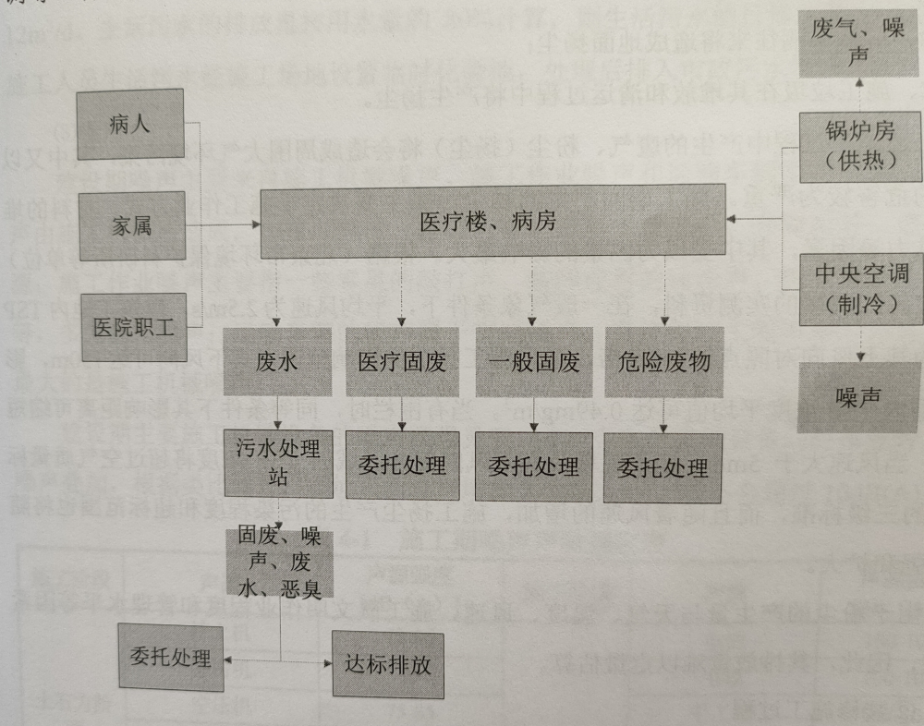
图1 生产工艺流程图
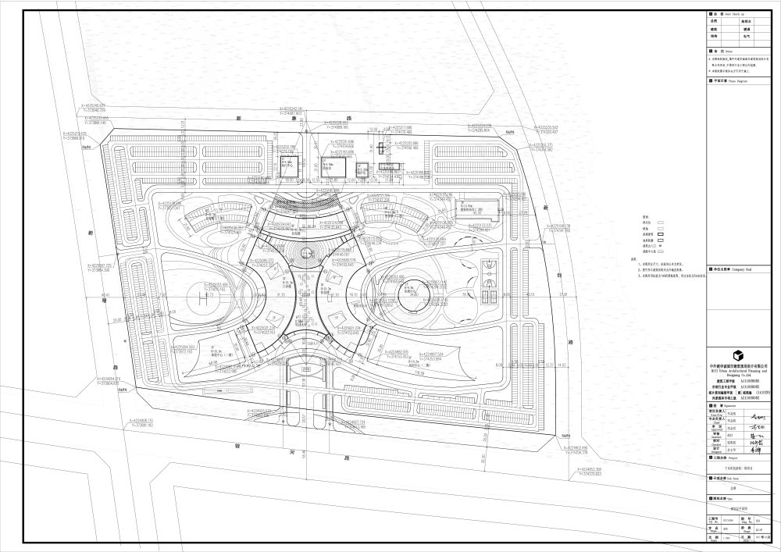
图2 生产厂区总平面布置图
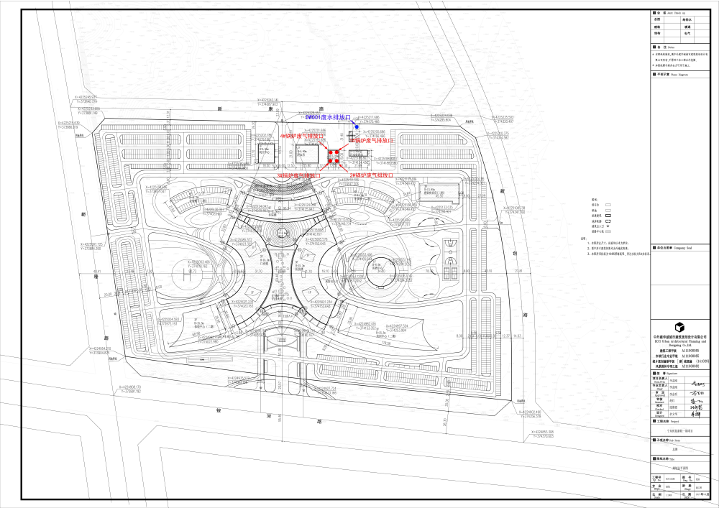
图3 监测点位示意图
排污许可编码对照表
1 生产设施编码对照表
生产设施许可编号 | 生产设施企业内部编号 | 生产设施名称 | 主要生产单元名称 | 主要工艺名称
MF0001 | GL001 | 燃气锅炉 | 热力生产单元 | 燃烧系统
MF0002 | GL002 | 燃气锅炉 | 热力生产单元 | 燃烧系统
MF0003 | GL003 | 燃气锅炉 | 热力生产单元 | 燃烧系统
MF0004 | GL004 | 燃气锅炉 | 热力生产单元 | 燃烧系统
MF0005 | CY001 | 除盐水箱 | 辅助单元 | 软化水制备系统
MF0006 | RS001 | 离子交换树脂罐 | 辅助单元 | 软化水制备系统
MF0007 | RS002 | 软水箱 | 辅助单元 | 软化水制备系统
MF0008 | WF001 | 医废暂存间
MF0009 | WS001 | 污水处理站
MF0010 | FQ001 | 恶臭净化装置
MF0011 | SG001 | 事故水池
MF0012 | TW001 | 化粪池

1.1锅炉编码对照表
锅炉许可编号 | 锅炉企业内部编号
MF0001 | GL001
MF0002 | GL002
MF0003 | GL003
MF0004 | GL004

2.1 废气污染治理设施编码对照表
污染治理设施许可编号 | 污染治理设施企业内部编号 | 污染治理设施名称 | 污染治理设施工艺
TA001 | FQ001 | 恶臭治理设施 | 引风机+活性炭吸附+除臭剂处理

2.2 废水污染治理设施编码对照表
污染治理设施许可编号 | 污染治理设施企业内部编号 | 污染治理设施名称 | 污染治理设施工艺
TW001 | TW001 | 生活污水处理站 | 化粪池处理
TW001 | TW001 | 综合污水处理站 | 格栅+调节水池+好氧生化池+沉淀池+接触消毒
TW002 | TW002 | 科室预处理设施 | 紫外线消毒

3.1 废气排放口编码对照表
排放口许可编号 | 排放口企业内部编号 | 排放口名称 | 排放口类型
DA001 | DA002 | 2号燃气锅炉排放口 | 一般排放口
DA002 | DA001 | 1号燃气锅炉排放口 | 一般排放口
DA003 | DA003 | 3号燃气锅炉排放口 | 一般排放口
DA004 | DA004 | 4号燃气锅炉排放口 | 一般排放口

3.2 废水排放口编码对照表
排放口许可编号 | 排放口企业内部编号 | 排放口名称 | 排放口类型
DW001 | DW001 | 污水总排口 | 一般排放口-总排口
DW002 | DW002 | 放射科预处理排放口 | 主要排放口-车间或生产设施排放口

4无组织排放编码对照表
无组织排放许可编号 | 无组织排放企业内部编号 | 产污环节
MF0009 | WS001 | 污水处理设施

